目录

1 app.js生命周期 1

2 页面构造器Page()的生命周期 2

2.1 page实例的生命周期函数 2

2.2 页面的用户行为触发的回调函数 4

# **1 app.js生命周期**

| **方法** | **运行次数** | **运行时机** |
| --- | --- | --- |
| onLaunch | 全局只触发一次 | 当小程序初始化完成时，会触发 onLaunch（全局只触发一次） |
| onShow | 当再次回到微信或者再次打开小程序时，微信客户端会把“后台”的小程序唤醒，称之为“小程序进入前台状态”，App构造器参数所定义的onShow方法会被调用。 | 当小程序启动，或从后台进入前台显示，会触发 onShow |
| onHide | 用户可以点击右上角的关闭，或者按手机设备的Home键离开小程序。“小程序进入后台状态 | 当小程序从前台进入后台，会触发 onHide |
| onError |  | 当小程序发生脚本错误，或者 API 调用失败时，会触发 onError 并带上错误信息 |

# **2 页面构造器Page()的生命周期**

## **2.1 page实例的生命周期函数**

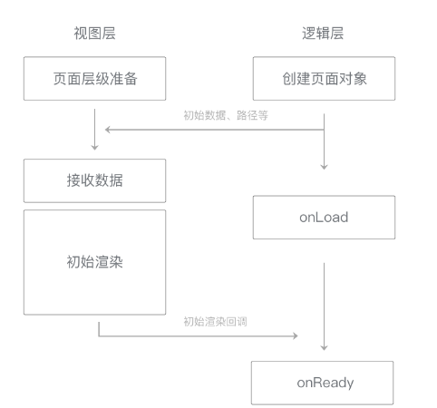

| **方法** | **运行次数** | **运行时机** |
| --- | --- | --- |
| onLoad | 在页面没被销毁之前只会触发1次 | 监听页面加载 |
| onShow | 页面显示之后，Page构造器参数所定义的onShow方法会被调用，一般从别的页面返回到当前页面时，当前页的onShow方法都会被调用。 | 监听页面显示 |
| onReady | 页面没被销毁前只会触发1次，onReady触发时，表示页面已经准备妥当，在逻辑层就可以和视图层进行交互了 | 监听页面初次渲染完成 |
| onHide | 使用wx.navigateTo切换到其他页面、底部tab切换时触发。 | 监听页面隐藏 |
| onUnload | 当前页面使用wx.redirectTo或wx.navigateBack返回到其他页时，当前页面会被微信客户端销毁回收，此时Page构造器参数所定义的onUnload方法会被调用。 | 监听页面卸载 |

## **2.2 页面的用户行为触发的回调函数**

| **方法** | **运行描述** | **运行时机** |
| --- | --- | --- |
| onPullDownRefresh | 监听用户下拉刷新事件，需要在app.json的window选项中或页面配置page.json中设置enablePullDownRefresh为true。当处理完数据刷新后，wx.stopPullDownRefresh可以停止当前页面的下拉刷新。 | 监听用户下拉动作 |
| onReachBottom | 监听用户上拉触底事件。可以在app.json的window选项中或页面配置page.json中设置触发距离onReachBottomDistance。在触发距离内滑动期间，本事件只会被触发一次。 | 页面上拉触底事件的处理函数 |
| onShareAppMessage | 只有定义了此事件处理函数，右上角菜单才会显示“转发”按钮，在用户点击转发按钮的时候会调用，此事件需要return一个Object，包含title和path两个字段，用于自定义转发内容， // page.js Page({ onShareAppMessage: function () { return { title: '自定义转发标题', path: '/page/user?id=123' } } }) | 用户点击右上角转发 |
| onPageScroll | 监听用户滑动页面事件，参数为 Object，包含 scrollTop 字段，表示页面在垂直方向已滚动的距离（单位px）。 | 页面滚动触发事件的处理函数 |